「ｉ－Constructionの現状と展望」
講習会ご案内

時下 ますますご清栄のこととお慶び申し上げます。
国土交通省では「ｉ－Construction」の導入に向けてかつてないスピードで実施に向けて環境整備が進み、品質向上・安全性向上・熟練労働者不足等の諸問題に対応するため、更なる普及が期待され、普及・促進に向けた取り組みが活発化しています。
４者共催で取組んでまいりましたＣＩＭ等の講習会も今年４年目を向かえ、今年も「Construction」の現状、実施例などについて、下記のとおり講習会を開催する運びとなりました。
今後更に多くの現場での実施が期待されますので、是非ご参加いただきますようご案内いたします。

【開催概要】

●日 時 平成２８年９月３０日（金）13時00分～17時30分（受付 12：00～）

●場 所 中央復建コンサルタンツ株式会社 本社ビル ２階大会議室(受付１階)
大阪市東淀川区東中島４－１１－１０

●定 員 １００名

●参加費 会 員：無料
（土木学会・日本測量協会・日本測量調査技術協会・大阪府測量設計業協会）
非会員：１，０００円

●申込方法 ・別紙参加申込書に必要事項をご記入のうえ、９月２６日(月）まで
にＦＡＸ又はメールにてお申込ください。
・受付でご本人様確認のためお名刺を頂戴いたしますので、お手数
をお掛け致しますが、ご用意をお願いたします。
・定員になり次第締め切らせていただきますのでご了承ください。
・定員超過のためお断りする以外は、ご連絡いたしませんのでお申
し込まれた方は、当日、受付までお越しください。

●申込・問合せ先
(一社）大阪府測量設計業協会
ＴＥＬ ０６-６９４２-７２７０ ＦＡＸ ０６－６９４２－７２７３
Ｅ-mail oosakass@oak.ocn.ne.jp

●共 催 一般社団法人 大阪府測量設計業協会
公益社団法人 日本測量協会 関西支部
公益社団法人 土木学会 土木情報学委員会 建設３次元情報利用研究小委員会
公益財団法人 日本測量調査技術協会 近畿ブロック委員会

●後 援 国土交通省 近畿地方整備局

●ＣＰＤ認定プログラム 土木学会４.３単位・測量系４ポイント

●プログラム
時 間 | 内 容
12：00～ | 開場
13：00～13：10 | 開会挨拶
13：10～14：10 | 「i-ConstructionとICT土工 」  国土交通省 近畿地方整備局 企画部 技術管理課  課長補佐 長谷川 方夫 氏
14：10～15：10 | 「CIMとi-Constructionの現場適用事例の紹介」  ㈱パスコ 技術統括本部 新空間情報センター  五十嵐 善一 氏
15：10～15：20 | 休憩
15：20～16：20 | 「3次元データを用いたi-Construction活用現場での施工管理の紹介」  土木学会 建設３次元情報利用研究小委員会  委員 山口 秀樹 氏  （所属：西尾レントオール株式会社）
16：20～17：20 | 「i-Constructionにおける  点群データを活用した3次元データ連携の実演」  (所属：オープンCADフォーマット評議会会員  福井コンピュータ株式会社 営業推進課) 池場 謙次 氏
17：20～17：30 | 閉会挨拶

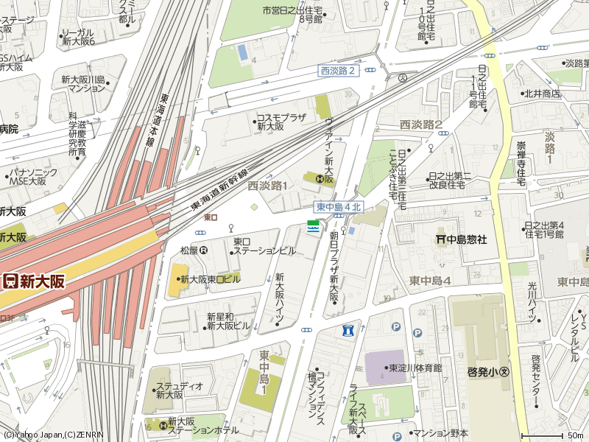
会場付近案内図

JR 新大阪駅（東口） 徒歩3分

注：会場には飲料の自動販売機はございません。必要の方は適宜ご用意いただきますようお願いいたします。 「ｉ－Constructionの現状と展望」講習会
参加申込書

所属団体
（所属の団体に○印をご記入ください）
 |  |  |  | (一社)大阪府測量設計業協会
 |  |  |  | (公社)日本測量協会
 |  |  |  | (公社)土木学会
 |  |  |  | (公財)日本測量調査技術協会
 |  |  |  | 非会員
会 社 名
申込者氏名 |  | ﾌﾘｶﾞﾅ |  |  | ﾌﾘｶﾞﾅ
 |  | ﾌﾘｶﾞﾅ |  |  | ﾌﾘｶﾞﾅ
 |  | ﾌﾘｶﾞﾅ |  |  | ﾌﾘｶﾞﾅ
住 所 |  | 〒
連絡先 | ＴＥＬ
 | ＦＡＸ
 | E-mail
※必ずフリガナをご記入ください。
※受講証明書を発行いたしますので、お名前は楷書体でわかりやすくお書きください。

申込締切日 ９月２６日

申込・問合せ先
(一社）大阪府測量設計業協会
ＴＥＬ ０６-６９４２-７２７０ ＦＡＸ ０６－６９４２－７２７３
Ｅ-mail oosakass@oak.ocn.ne.jp

